TÍTULO CENTRALIZADO EM NEGRITO E CAIXA ALTA: SUBTÍTULO EM CAIXA, ALTA SE HOUVER

Nome do Autor SOBRENOME CAIXA ALTA
Nome do Autor SOBRENOME CAIXA ALTA
Orientador: Nome do Orientador SOBRENOME CAIXA ALTA

Resumo: Parágrafo único contendo entre 200 e 250 palavras; título em caixa-alta, negrito e centralizado, subtítulo [se houver] em caixa-alta sem negrito; fonte Arial, tamanho 11 e com espaçamento simples entre linhas e parágrafos; de três a cinco palavras-chave separadas por ponto-e-vírgula. O resumo deve conter breve apresentação/problematização do tema, objetivos, base teórica na qual se sustentam as reflexões, metodologia aplicada e os resultados alcançados. Parágrafo único contendo entre 200 e 250 palavras; título em caixa-alta, negrito e centralizado, subtítulo [se houver] em caixa-alta sem negrito; fonte Arial, tamanho 11 e com espaçamento simples entre linhas e parágrafos; de três a cinco palavras-chave separadas por ponto-e-vírgula. O resumo deve conter breve apresentação/problematização do tema, objetivos, base teórica na qual se sustentam as reflexões, metodologia aplicada e os resultados alcançados. Parágrafo único contendo entre 200 e 250 palavras; título em caixa-alta, negrito e centralizado, subtítulo [se houver] em caixa-alta sem negrito; fonte Arial, tamanho 11 e com espaçamento simples entre linhas e parágrafos; de três a cinco palavras-chave separadas por ponto-e-vírgula. O resumo deve conter breve apresentação/problematização do tema, objetivos, base teórica na qual se sustentam as reflexões, metodologia aplicada e os resultados alcançados. Parágrafo único contendo entre 200 e 250 palavras; título em caixa-alta, negrito e centralizado, subtítulo [se houver] em caixa-alta sem negrito; fonte Arial, tamanho 11 e com espaçamento simples entre linhas e parágrafos; de três a cinco palavras-chave separadas por ponto-e-vírgula.

Palavras-Chave: Palavra-chave; Palavra-chave; Palavra-chave.

1 INTRODUÇÃO

O corpo do texto deve ser formatado em Fonte Arial, Tamanho 12, espaçamento de 1,5 entre linhas e de 0,0 entre parágrafos, com recuo de 1,25 cm no início dos parágrafos, alinhamento justificado. Os títulos dos itens são apenas sugestões. O Texto Completo deve ter entre 05 e 06 páginas.

2 DESENVOLVIMENTO
O corpo do texto deve ser formatado em Fonte Arial, Tamanho 12, espaçamento de 1,5 entre linhas e de 0,0 entre parágrafos, com recuo de 1,25 cm no início dos parágrafos, alinhamento justificado. Os títulos dos itens são apenas sugestões. O texto completo deve ter entre 05 e 06 páginas.

As citações diretas destacadas do corpo do texto, com mais de três linhas, devem ser configuradas em Fonte Arial, Tamanho 10, espaçamento simples entre linhas e de 0,0 entre parágrafos, sem recuo no início dos parágrafos, mas com recuo de 4 cm à esquerda. Antes e depois da citação, deve haver um espaço de parágrafo com a mesma configuração de fonte e espaçamento da citação destacada.

O corpo do texto deve ser formatado em Fonte Arial, Tamanho 12, espaçamento de 1,5 entre linhas e de 0,0 entre parágrafos, com recuo de 1,25 cm no início dos parágrafos, alinhamento justificado. Os títulos dos itens são apenas sugestões. O texto completo deve ter entre 05 e 06 páginas.
Abaixo, exemplo de apresentação de figura.

Figura 01 – College de France
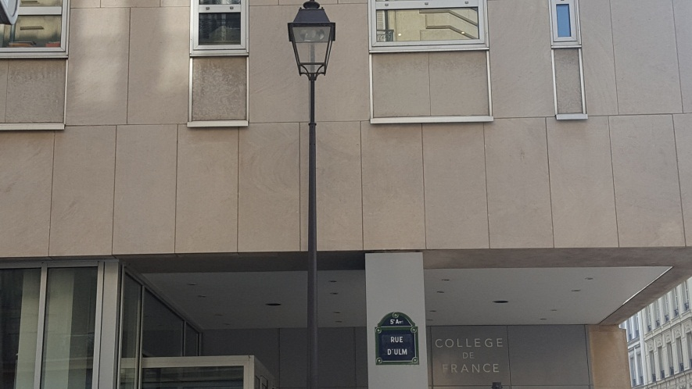
Fonte: Arquivo próprio

O corpo do texto deve ser formatado em Fonte Arial, Tamanho 12, espaçamento de 1,5 entre linhas e de 0,0 entre parágrafos, com recuo de 1,25 cm no início dos parágrafos, alinhamento justificado. Os títulos dos itens são apenas sugestões. O texto completo deve ter entre 05 e 06 páginas

3 CONSIDERAÇÕES FINAIS

O corpo do texto deve ser formatado em Fonte Arial, Tamanho 12, espaçamento de 1,5 entre linhas e de 0,0 entre parágrafos, com recuo de 1,25 cm no início dos parágrafos, alinhamento justificado. Os títulos dos itens são apenas sugestões. O texto completo deve ter entre 05 e 06 páginas.

4 REFERÊNCIAS

SOBRENOME DO AUTOR, Nome do autor. Título do livro: subtítulo. Cidade de Edição: Editora, ano de publicação.

SOBRENOME DO AUTOR, Nome do autor. Título do capítulo de livro. In: Título do Livro. Cidade de Edição: Editora, ano de publicação. p. XX-XX.

SOBRENOME DO AUTOR, Nome do Autor. Título do artigo científico. Título da Revista. v. X, n. X, Cidade de Edição: Editora [se houver], p. XX-XX, ano de publicação.

Para outras referências, consultar ABNT NBR 6023/2018.

Titulação, vínculo institucional e e-mail do autor.
Titulação, vínculo institucional e e-mail do autor.
Titulação, vínculo institucional e e-mail do autor.
Notas de rodapé, quando necessárias, devem ser configuradas em Fonte Arial, tamanho 10, espaçamento simples entre linhas e entre parágrafos, alinhamento justificado.
É preciso explicitar a fonte caso figuras, tabelas, quadros, gráficos e outras ilustrações tenham sido retiradas de outros materiais. Nesse caso, coloca-se, por exemplo, Fonte: Garcia (2018, p. 20); exclui-se a data quando não se trata de citação direta (por exemplo, no caso de apresentação de um quadro que tenha sido proposto pelo autor do texto com base no conteúdo apresentado em outra obra). Se, por exemplo, o quadro for uma apresentação original do autor do texto, com base no conteúdo de seu próprio texto, coloca-se Fonte: Elaboração do autor.

